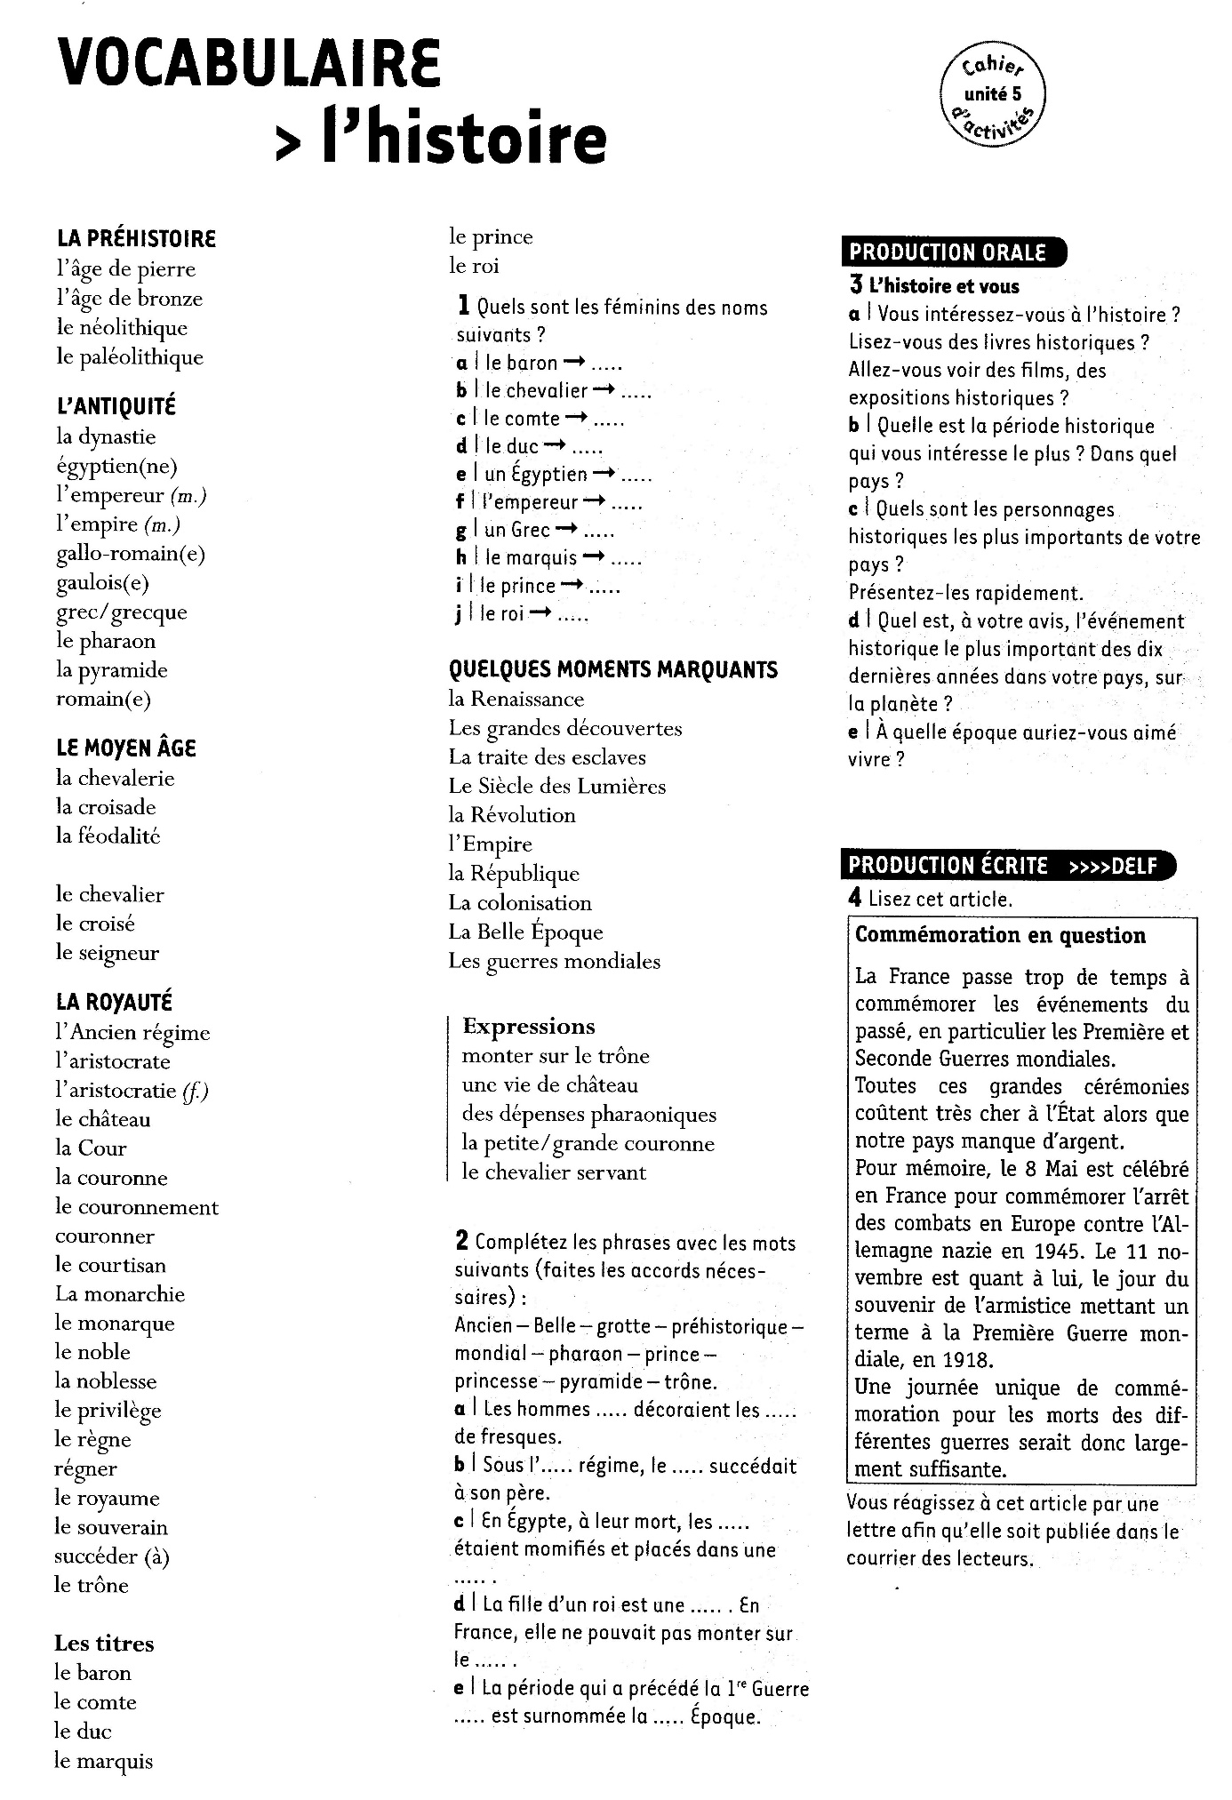

Trouvez les adjectifs qui correspondent aux noms suivants :
- Le roi
- La révolution
- La dictature
- L’empire
- La féodalité
- Le pharaon
- Le prince
- La noblesse
- Le tyran
- Le chevalier

Utilisez les expressions de la page précédente dans des phrases exemples.

